Авторська поетична скарбниця Ольги Лабаги, вчителя початкових класів БСПМШ №16

Методичний коментар

Слово – велика чудодійна сила. Поетичне слово – веселкова серцевина людської думки, що торкається найпотаємніших струн дитячої душі і запалює там іскру творчості та цікавості.
Патріотичні авторські рядки Ольги Лабаги покликані показати барвистість, красу, мелодійність рідної мови. Вони спрямовані на виховання у школярів любові до поезії, до рідної мови, природи, до краю, де ти народився, до його історичних надбань. Вірші вчать шанувати Батьківщину, свою родину, вчителів, жити дружно і радісно.
Щира авторська поезія допоможе розкрити перед дітьми світ поетичних образів і зробить уроки та позакласні заходи піднесеними, барвистими й незабутніми.

Вірші про рідний край

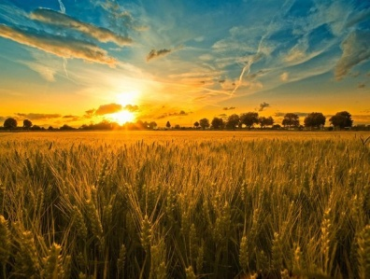
Рідний край
Як можна не любити рідний край,
Священну землю, дану тобі Богом,
Блакитних рік веселий водограй
І дивосвіт за батьківським порогом?

Сповиті хлібним золотом поля,
Волошки сині й маки променисті…
Яка ж вродлива ти, моя земля,
Заквітчана калиновим намистом!

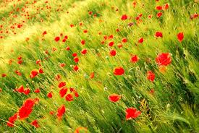
Любистком пахнуть рученьки твої,
А очі, мов у мами, волошкові.
Я так люблю твої ліси, гаї
І душу твою щедру барвінкову.

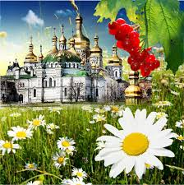
Яке це щастя жить на цій землі
І берегти її, немов перлину.
Весною зустрічати журавлів,
Які спішать на рідну Україну.

Яка це радість – слухать солов’я,
Вдихати ніжний запах матіоли.
О земле рідна, матінко моя,
Тебе люблю й не зраджу я ніколи!

Ольга Лабага

У Бога миру попрохаю…

Осінні ночі не досплю
І в Бога миру попрохаю,
Щоб всіх, кого я так люблю,
Не полишив земного раю!

Щоб світлим був прийдешній день,
Лише бузок палав багаттям,
І птахи мліли від пісень,
Не підіймали зброю браття!

Щоб мама сина пригортать
Могла до серденька щоденно!
Щоб татку дім не полишать
І не ставати під знамено!

Щоб чути пісню солов’я
У лузі, де цвіте калина.
Щоб в спокої жила сім’я
Та наша ненька-Україна!

Дай, Боже, мудрості,
Накрий нас мирним сонячним суцвіттям!
Хай заповідь ту: «Не убий!» –
Не переступить жоден в світі!

Хай землю рідну обіймуть
Й кермо візьмуть надійні руки,
Щоб був в майбутнє мирний путь,
Всміхались діти та онуки!
Ми мир відстоїмо для них
Не в ворожнечі, не у битві,
А в світлих помислах земних:
В добрі, у дружбі і в молитві!

Ольга Лабага

Слава Україні

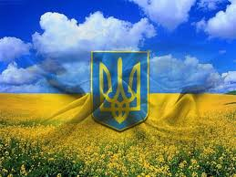
Українському народу
Жити і цвісти!
Бо із заходу до сходу
Рідні ми брати.

Мальовнича і єдина,
Для усіх одна.
Рідна ненька-Україна,
Мила сторона.

Буде в край наш Богом даний
омріяний мир,
Бо народ наш нездоланний,
Вічний богатир.

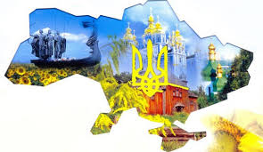
Дух козацький не зламати,
Не лишити мрій!
Ворогам не панувати
На землі святій.

Тож, промовимо всі нині
Клич крилатий свій:
«Слава неньці-Україні,
Рідній і святій!»

Ольга Лабага

Моя Біла Церква
В осінній сукні різнобарвній
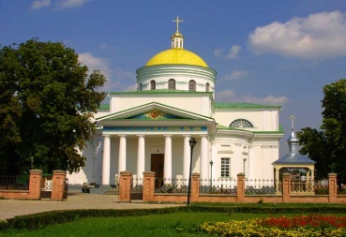
І в горобиновім намисті
Святкує дату легендарну
Моє квітуче рідне місто.

Яскраво вулиці вдяглися,
Причепурились клумби всі.
Встань, Ярославе, подивися
На Юр’їв, вмитий у Росі.

Він так розправив свої крила,
Розцвів, змужнів і славним став,
Але пливе під тим вітрилом,
Яке вручив князь Ярослав.

Тому святкуй сьогодні з нами
Його знаменний ювілей.
Зайдімо разом ми до храму
І помолімось за людей.

Бо тут живуть прекрасні люди,
Що прагнуть місто прославлять,
Тож, Біла Церква завжди буде
В добрі і славі процвітать.

Хай диво-казкою буяє
Браницьких парк – «Олександрія»,
Хай доля місто не лишає,
І в нім завжди живе надія!

О Біла Церкво, ти перлина,
Промінням грієш нас ясним.
Моя співоча Батьківщино,
Квітуй букетом запашним!

Ольга Лабага

Життєдайна скарбниця Рось

Щовесни, як повелось,
Ми йдемо до річки Рось.
Вона кригою скресає,
Мов волосся розпускає.

Поспішають потічки
До блакитної ріки,
Щоб наповнити водою,
Диво-хвилею стрімкою.

Усміхається ріка –
Повновода, гомінка,
Та збирається в дорогу
До Дніпровського порогу.

Вдаль нестиме води чисті
Й добрі вісті з того міста,
Що колись князь Ярослав
Для нащадків заснував.

Знає добре Україна:
Біла Церква – то перлина,
Що черпає сили всі,
Міць і вроду у Росі.

Та вода для нас – свята,
Світ від неї розквіта.
Оживає все, зростає,
Рідну землю прославляє…

Тож, гайнемо до ріки,
Приберемо бережки!
Разом з нами мами й тата
Йдуть дерева розчищати.

Не дрімають й водолази,
Чистять дно ріки відразу.
Тягнуть все: сміття, гілки –
Від недбалої руки.

Засміється рідна річка,
Заблищить у неї личко,
Спалахне в очах блакить,
Голосочок задзвенить.

Знайте всі, дорослі й діти,
що не можна там смітити,
Де проміниться, як скло,
Життєдайне джерело!

Пам’ятайте неодмінно:
кожна крапля – скарб безцінний!
Без води нема життя,
Тому дбай про майбуття!

Ольга Лабага

Україна-мати
Мальви біля хати, в березі калина,
Сивая, як мати, ненька-Україна.
Кличе до оселі і синів і дочок,
Чом же невеселі материнські очі?

Рада б, мої діти, вас усіх зігріти,
Рада б обійняти, запросить до хати.
Та зробити це я не завжди спроможна,
В батьківську оселю поверта не кожний.
Де ж ви, мої діти, милі солов’ята?
Виглядає всіх вас із порогу мати.
І усіх би рада пригорнуть до серця,
Виплакала очі – голубі озерця.

Потекли довкола ріки променисті,
Виросла калина, вбралася в намисто.
І верба вже пишні коси заплітає,
А невтомна ненька все дітей чекає.

Пожалійте, діти, матір волошкову,
Хай буяють квіти в ріднім краї знову.
І веселка в небі грає кольорами,
Жайвір хай співає пісню над полями.

Вмійте поважати землю і родину,
Знайте: всім нам мати – рідна Батьківщина.
Край, де народився, є святим від Бога,
Кожен вибирає в нім свою дорогу.

Всіх благословляє Україна-мати
І завжди чекає до своєї хати.
Повертайтесь, дітки, в ріднеє гніздечко,
Хоч на мить зігрійте материнське серце.

Розпаліть вогонь той, рознесіть по світу,
Щоби всі могли ним душу обігріти.
Хай він не згасає у кожній родині,
Славу повертає неньці-Україні.
Ольга Лабага
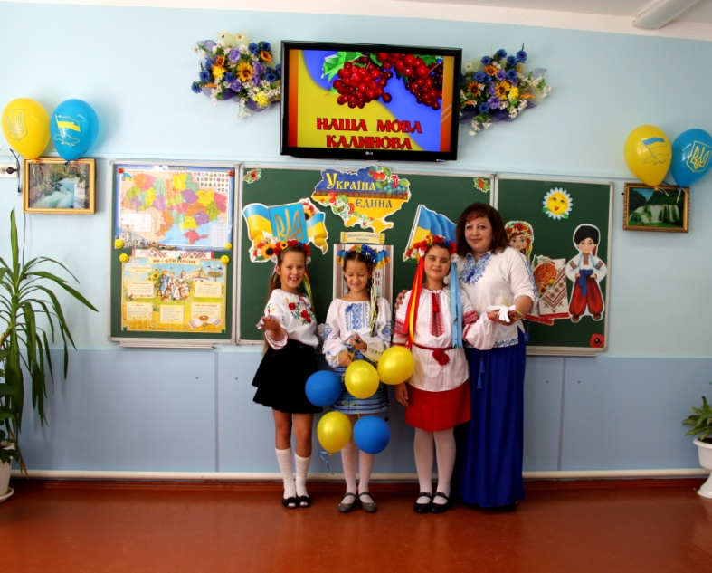

Бачу мир

З висоти крізь блакитне віконце
Бачу наші безмежні поля.
Бачу, як прокидається з сонцем
Українська квітуча земля.

Бачу степ, срібну річку і квіти,
І як мостить гніздо сизий птах,
І берізки розпущені віти,
І блакитну волошку в житах.

Бачу в зелені сквери і парки,
Кольорову стіну дитсадка,
Ясне сонечко, що на асфальті
Малювала дитяча рука.

Бачу: дівчинка в школу крокує,
Раді щастю дорослі й малі.
Бачу мир…Хай він завжди панує
На святій українській землі!

Ольга Лабага

Слава Богу

Слава Богу за ранок чудовий,
За пробудження раннє моє,
За край неба отой малиновий,
За життя, що так щедро дає.

Слава Богу, ростуть мої діти,
Сіють всюди добро і красу.
Як мені у житті не радіти,
Не зронити щасливу сльозу?

Не втомлюся вклонятись Творцеві
За дбайливих і мудрих батьків,
Що уроки давали життєві,
Вірних пара моїх голубів.

Дяка Господу вічна й невпинна
За той край, що для нас він створив,
Що квітує моя Україна
І садок, що в дитинстві садив.

За важку та почесну роботу,
За учительську долю-красу,
За щоденну про мене турботу
Я Всевишньому дяку несу.

За колосся розлоге налите,
За насущний хлібець на столі,
За волошки в обіймах у жита,
За життя на цій грішній землі.

За любов, що безмірно дарує
І прощає проступків вінець,
«Слава Богу, – щоденно кажу я. –
Слава й дяка тобі, наш Творець!»

Ольга Лабага

